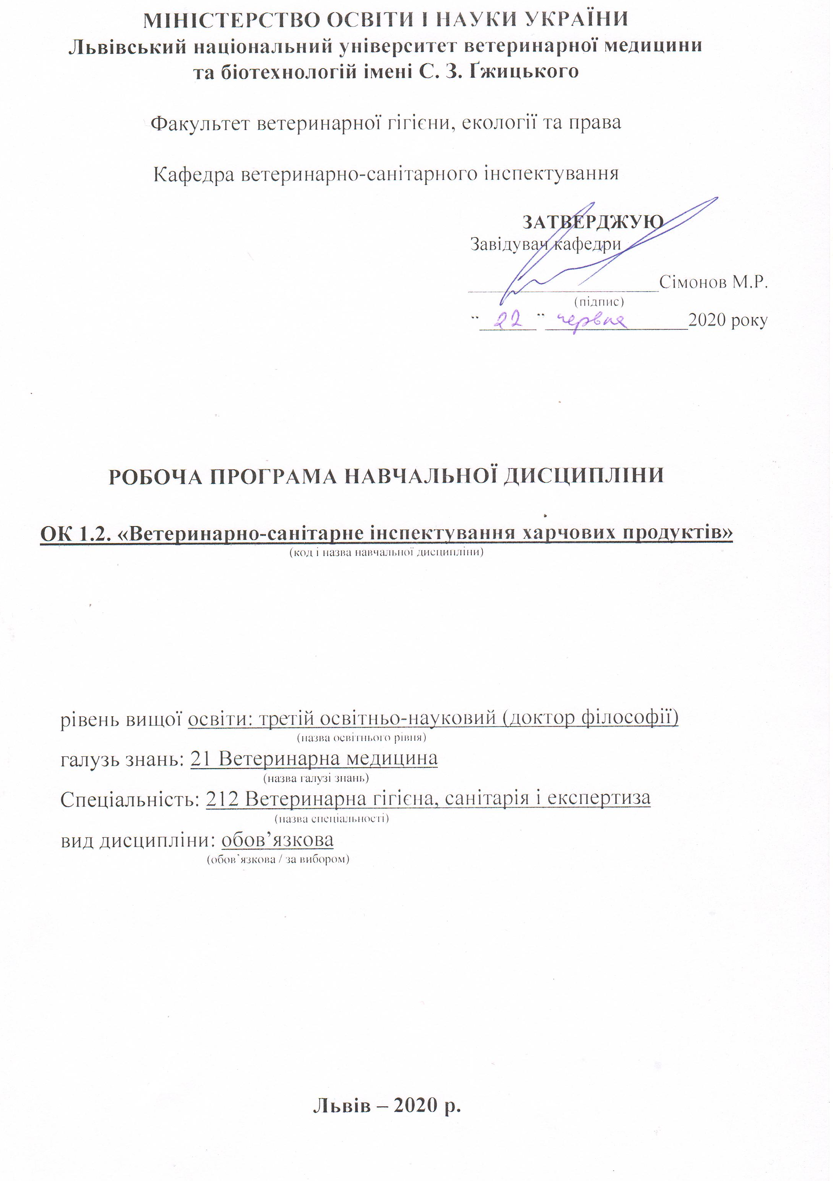
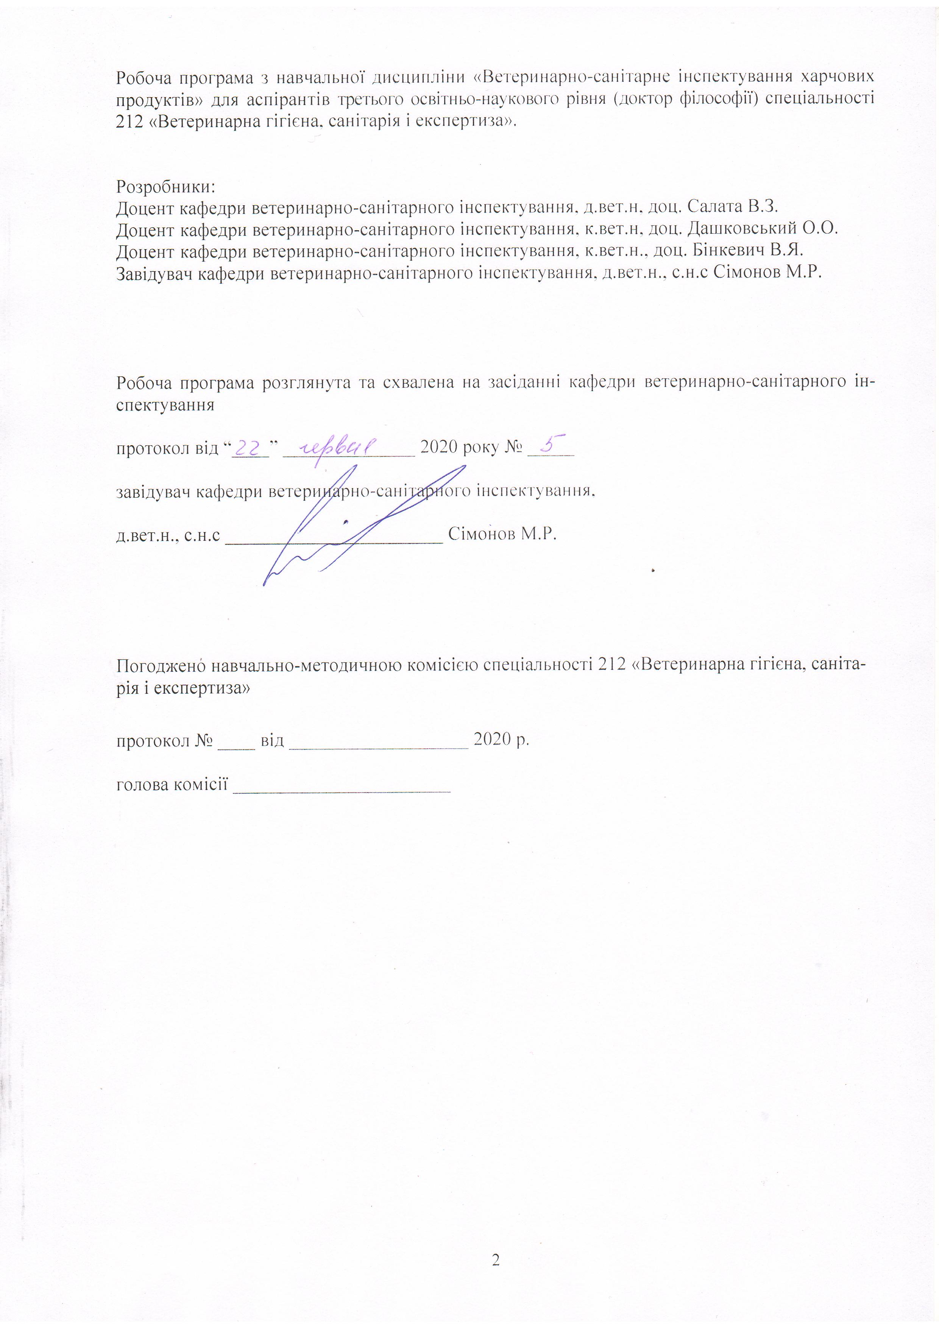

1. Опис навчальної дисципліни
Найменування показників | Всього годин
 | Денна форма навчання
Кількість кредитів/годин | 4 / 120
Усього годин аудиторної роботи | 48
в т.ч.:
- лекційні заняття, год. | 16
- практичні заняття, год. | ––
- лабораторні заняття, год | 32
семінарські заняття, год | ––
Усього годин самостійної роботи | 72
Вид контролю | екзамен

Примітка.
Частка аудиторного навчального часу аспіранта у відсотковому вимірі:
для денної форми навчання – 40 %.

2. Предмет, мета та завдання навчальної дисципліни
2.1. Предмет, мета вивчення навчальної дисципліни. Предметом навчальної дисципліни є якість та безпечність харчових продуктів. Метою навчальної дисципліни є вивчення основних методів контролю якості та безпечності харчових продуктів. Вивчення даної дисципліни допомагає оволодіти методами оцінки харчових продуктів та давати інтерпретацію отриманим результатам досліджень.

2.2. Завдання навчальної дисципліни (ЗК, ФК)
Вивчення навчальної дисципліни передбачає формування у аспірантів необхідних компетентностей:
– загальні компетентності:
ЗК 1. Здатність до абстрактного мислення, аналізу і синтезу.
ЗК 2. Здатність до пошуку, оброблення інформації з різних джерел.
ЗК 3. Здатність застосовувати знання у практичних ситуаціях.
ЗК 4. Знання та розуміння предметної області та розуміння професії.
ЗК 7. Навички використання інформаційних і комунікаційних технологій.
ЗК 8. Здатність проведення досліджень на відповідному рівні, приймати обґрунтовані рішення, оцінювати та забезпечувати якість виконуваних робіт.
ЗК 9. Здатність спілкуватися з нефахівцями своєї галузі (з експертами з інших галузей).
ЗК 11. Визначеність і наполегливість щодо поставлених завдань і взятих обов’язків.
ЗК 12. Прагнення до збереження довкілля.
– фахові компетентності:
ФК 1. Здатність виконувати інноваційні дослідження в ветеринарній гігієні, санітарії і експертизі та в досягненнях наукових результатів, які створюють нові знання, із звертанням особливої уваги до актуальних проблем і використанням новітніх наукових методів.
ФК 2. Здатність використовувати наукове обладнання та технології, що відносяться до ветеринарної гігієни, санітарії та експертизи.
ФК 5. Здатність аналізувати дані проведених експериментів із досліджень окремих елементів ветеринарної гігієни, санітарії і експертизи, які можуть бути великого обсягу та вимагати застосування потужних обчислювальних ресурсів..
ФК 6. Здатність проводити відбір, пакування, фіксування і пересилання проб біологічного матеріалу для лабораторних досліджень.
ФК 7. Здатність організовувати, проводити і аналізувати лабораторні та спеціальні діагностичні дослідження.
ФК 8. Здатність інтерпретувати результати експериментів та брати участь у дискусіях із досвідченими фахівцями, науковцями стосовно наукового значення та потенційних наслідків отриманих результатів.

2.3. Програмні результати навчання (Р)
У результаті вивчення навчальної дисципліни аспірант повинен бути здатним продемонструвати такі результати навчання:
- Здобуття знань і розумінь поглибленого рівня у ветеринарній гігієні, санітарії і експертизі та споріднених галузях, включаючи методики проведення експериментів, рівень цих знань повинен бути достатнім для проведення наукових досліджень на рівні останніх світових досягнень і спрямованим на їх розширення та поглиблення.
  - Здатність ясно та ефективно описувати інтенсивні, глибокі і деталізовані результати наукової роботи.
- Здатність робити огляд та пошук інформації в спеціалізованій літературі, використовуючи різноманітні ресурси: журнали, бази даних, он-лайн ресурси.
- Досягнення відповідних знань, розумінь та здатностей використання методів аналізу даних і статистики на найсучаснішому рівні.
- Здатність створювати крупні програмні продукти на різних мовах програмування відповідно до потреб дисертаційного дослідження, а також адаптувати, удосконалювати та вбудовувати програмні продукти, спочатку призначені для іншої мети.
  - Здатність моніторити та управляти детекторами різного типу в сучасних складних лабораторних установках, включаючи спеціалізовану техніку, системи збору даних та інше спеціалізоване обладнання.
3. Структура навчальної дисципліни
3.1. Розподіл навчальних занять за розділами дисципліни
Назви розділів | Кількість годин
 | денна форма навчання (ДФН)
 | усього | у тому числі
 |  | л | п | лаб. | інд. | с. р.
1 | 2 | 3 | 4 | 5 | 6 | 7
Розділ 1. Ветеринарно-санітарне інспектування продуктів забою птиці, кролів та нутрій. Організація та методика огляду тушок і внутрішніх органів. | 42 | 6 | 0 | 16 |  | 20
Розділ 2. Ветеринарно-санітарне інспектування риби та інших гідробіонтів. | 30 | 4 | 0 | 6 |  | 20
Розділ 3. Ветеринарно-санітарне інспектування продукції рослинного походження, меду та продуктів бджільництва, молока і молочних продуктів у відповідності до міжнародних вимог. | 48 | 6 | 0 | 10 |  | 32
ВСЬОГО | 120 | 16 | 0 | 32 |  | 72

3.2. Лекційні заняття
№ з/п | Назви тем та короткий зміст за навчальною програмою | К-ть годин
Розділ 1. Ветеринарно-санітарне інспектування продуктів забою птиці, кролів та нутрій. Організація та методика огляду тушок і внутрішніх органів.
1. | Тема 1. Ветеринарно-санітарне інспектування продуктів забою птиці. Сучасні технологічні схеми забою птиці. Зачищення тушок, його гігієнічне значення. Забійний вихід продукції. Нормативи виходу м’яса, субпродуктів тощо. Морфологія та хімічний склад пташиного м’яса. Харчове і біологічне значення м’яса. Морфологія м’яса різних видів тварин. Хімічний склад і фізико-хімічні властивості м’яса. Вплив виду, статі, віку, породи, годівлі птиці на якість м’яса. Українські та міжнародні стандарти на м’ясо. | 4
2. | Тема 2. Ветеринарно-санітарне інспектування продуктів забою кролів.  Продукція кролівництва та класифікація порід кролів. Значення галузі кролівництва та біологічні особливості кролів. Хімічний та морфологічний склад м’яса кролів. Забій кролів і первинна обробка продуктів забою. | 2
Всього годин |  | 6
Розділ 2. Ветеринарно-санітарне інспектування риби та інших гідробіонтів.
5. | Тема 1. Ветеринарно-санітарне інспектування риби та інших гідробіонтів при інфекційних та інвазійних захворюваннях. Відбір проб, основні клінічні ознаки, патологоанатомічні зміни та ветсаноцінка риби при інфекційних (краснуха, віспа, сапролегніоз, фурункульоз, лімфоцитоз, вібріоз) та інвазійних (трематодози, постодиплостоматоз, нематодози, грілотіоз, короподекоз, кокцидіоз, ботріоцифальоз) хворобах прісноводної та морської риби, що не передаються людині і тваринам. Основні зміни, контроль та способи знешкодження риби при інвазійних захворюваннях, що є небезпечними для людини і тварин. | 4
Всього годин |  | 4
Розділ 3. Ветеринарно-санітарне інспектування продукції рослинного походження, меду та продуктів бджільництва, молока і молочних продуктів у відповідності до міжнародних вимог.
6. | Тема 2. Ветеринарно-санітарне інспектування продукції рослинного походження. Вимоги щодо реалізації продукції рослинного походження. Порядок проведення ветеринарно-санітарної експертизи продукції рослинного походження. Порядок та норми відбору проб продукції для лабораторних досліджень. Хімічний склад і харчова цінність рослинних харчових продуктів. Хвороби і вади коренебульбоплодів, овочів та фруктів. Ветеринарно-санітарна експертиза та санітарне оцінювання свіжих ї консервованих рослинних продуктів. Харчова цінність грибів та їх класифікація. Отруйні гриби. Методи дослідження ї санітарне оцінювання грибів. Ветеринарно-санітарний нагляд за торгівлею харчовими продуктами на продовольчих ринках. | 4
7. | Тема 3. Ветеринарно-санітарний контроль виробництва молока і молочних продуктів у відповідності до міжнародних вимог. Сучасні вимоги до якості та безпечності молока. Ветеринарно-санітарна оцінка молока і молочних продуктів. Методи визначення молока, отриманого від хворих тварин та анормального молока., отриманого від хворих тварин в господарствах різного типу власності, а також за виявлення домішок анормального молока. Ветеринарно-санітарна оцінка молочних продуктів. | 2
Всього годин |  | 6
Всього годин на лекційні заняття |  | 16

3.3. Лабораторні заняття

№ з/п | Назви тем та короткий зміст за навчальною програмою | К-ть годин
Розділ 1. Ветеринарно-санітарне інспектування продуктів забою птиці, кролів та нутрій. Організація та методика огляду тушок і внутрішніх органів.
1. | Тема 1. Ветеринарно-санітарне інспектування продуктів забою птиці. Особливості ветеринарно-санітарного огляду продуктів забою птиці. Методи визначення ступеня свіжості пташиного м’яса. Органолептичний метод дослідження. Поділ м’яса за ступенем свіжості. Лабораторні методи визначення ступеня свіжості м’яса (біохімічні методи). | 4
2. | Тема 2. Ветеринарно-санітарне інспектування продуктів забою кролів. Особливості ветеринарно-санітарного огляду продуктів забою кролів. Методи визначення ступеня свіжості кролятини. Органолептичний метод дослідження. Поділ м’яса за ступенем свіжості. Лабораторні методи визначення ступеня свіжості м’яса (біохімічні методи). | 4
3. | Тема 3. Ветеринарно-санітарне інспектування продуктів забою нутрій. Особливості ветеринарно-санітарного огляду продуктів забою нутрій. Методи визначення ступеня свіжості м’яса нутрій. Органолептичний метод дослідження. Поділ м’яса за ступенем свіжості. Лабораторні методи визначення ступеня свіжості м’яса (біохімічні методи). | 4
4. | Тема 4. Ветеринарно-санітарне інспектування ковбасних виробів згідно ДСТУ. Норми відбору проб ковбасних виробів. Ветеринарно-санітарне інспектування варено-копчених ковбасних виробів згідно ДСТУ 4591:2006. Ветеринарно-санітарна інспектування сирокопчених та сиров’ялених ковбасних виробів згідно ДСТУ 4427:2005. | 4
Всього годин |  | 16
Розділ 2. Ветеринарно-санітарне інспектування риби та інших гідробіонтів.
5. | Тема 1. Товарознавство, хімічний склад та харчова цінність риби та інших гідробіонтів. Розподіл гідробіонтів за походженням, використанням, вмістом поживних компонентів (жиру), способу та часу вилову. Морфологічний, хімічний склад та харчова цінність риби. Ветеринарно-санітарні та технологічні вимоги при обробці та зберіганні риби. Зміни у рибі при зберіганні. Дозрівання м’яса риби. | 2
6. | Тема 2. Ветеринарно-санітарне інспектування риби та інших тваринних гідробіонтів. Ветеринарно-санітарний огляд риби. Методи визначення ступеня свіжості. Органолептичний метод дослідження. Лабораторні методи визначення ступеня свіжості м’яса (біохімічні методи). Дослідження риби на зараженість личинками гельмінтів. Дослідження охолодженої, свіжозамороженої, солоної, в’яленої (сушеної), копченої риби. | 4
Всього годин |  | 6
Розділ 3. Ветеринарно-санітарне інспектування продукції рослинного походження, меду та продуктів бджільництва, молока і молочних продуктів у відповідності до міжнародних вимог.
7. | Тема 1. Ветеринарно-санітарне інспектування продукції рослинного походження. Дослідження свіжих та сушених коренебульбоплодів, овочів, зелені, фруктів, ягід. Визначення вмісту нітратів у продукції рослинного походження. | 2
8. | Тема 2. Контроль якості та безпечності грибів. Отруйні гриби. Методи дослідження ї санітарне оцінювання грибів. Ветеринарно-санітарний нагляд за торгівлею харчовими продуктами на продовольчих ринках. Правила приймання, методи відбору проб жирів рослинного походження. Органолептичний метод дослідження соняшникової, пальмової, гірчичної, кукурудзяної олій. Лабораторні методи визначення якості. | 2
9. | Тема 3. Ветеринарно-санітарне інспектування молочних продуктів. Ветеринарно-санітарний контроль сметани. Визначення масової частки жиру у сметані. Визначення кислотності сметани. Визначення вмісту домішки сиру в сметані. Визначення вмісту домішки крохмалю в сметані. Ветеринарно-санітарний контроль кисломолочного сиру. Визначення вмісту масової частки жиру в кисломолочному сирі. Визначення градуса кислотності у кисломолочному сирі. Визначення вологи в кисломолочному сирі. Ветеринарно-санітарний контроль вершкового масла. | 4
10. | Тема 4. Ветеринарно-санітарне інспектування меду та інших апіпродуктів. Вітчизняні та міжнародні вимоги. Основні методи фальсифікації меду. Лабораторні методи контролю якості та безпечності меду. | 2
Всього годин |  | 10
Всього годин лабораторної роботи |  | 32

3.4. Самостійна робота
№ з/п | Назви тем та короткий зміст за навчальною програмою | К-ть годин
1 | Тема 1. Ветеринарно-санітарна оцінка тушок і органів у випадку отруєння, лікування антибіотиками та ураження радіоактивними речовинами. | 8
2 | Тема 2. Відповідальність за порушення законодавства України щодо запобігання фальсифікації продуктів харчування, «Про корми» та у сфері державного ветеринарно-санітарного нагляду і контролю. Порядок ввезення та вивезення з України продуктів харчування, штамів мікроорганізмів, репродуктивного та патологічного матеріалу, фармакологічних та біологічних препаратів. Державний ветеринарно-санітарний нагляд і контроль за якістю продуктів харчування, штамів мікроорганізмів, репродуктивного та патологічного матеріалу, фармакологічних та біологічних препаратів. | 8
3 | Тема 3. Захист прав споживачів. Ринковий нагляд в Україні. Законодавство у сфері ринкового нагляду. Система оперативного взаємного сповіщення про продукцію, що становить серйозний ризик, та подання повідомлень про внесення в неї. | 8
4 | Тема 4. Санітарні та ветеринарні заходи на кордоні. Правила пропуску вантажів. Проведення офіційного ветеринарного контролю. Інструменти міжнародної технічної допомоги, особливості їх використання. | 8
5 | Тема 5. Фітосанітарна безпека. Контроль в сфері насінництва і розсадництва. Відстеження кормової рослинної сировини. Фумігати, дозволені в Україні. Карантинні та регульовані некарантинні шкідливі організми. Міжнародні стандарти у сфері захисту рослин та людей. | 8
6 | Тема 6. Моніторинг залишків ветеринарних препаратів та інших забруднювачів. Формування плану моніторингу залишків. Європейське законодавство в частині державного моніторингу залишків ветеринарних препаратів. Відбір зразків. Корегування планів у відповідності до отриманих результатів. | 8
7 | Тема 7. Безпечність харчових продуктів рослинного походження. Мікробіологічні параметри та методи контролю. Якісні та кількісні показники. Нормативні вимоги. Залишкові кількості важких металів та пестицидів. Харчові добавки. | 8
8 | Тема 8. Методи визначення токсикантів у харчових продуктах. | 8
9. | Тема 9. Ветеринарно-санітарне інспектування морських ссавців, безхребетних тварин та прісноводних раків | 8
Всього годин |  | 72

4. Індивідуальні завдання
Індивідуальне завдання виконується за бажанням аспіранта з метою покращення балу поточного контролю на основі опрацювання реферату.
Тематика індивідуальних завдань:
1. Санітарні та ветеринарні заходи на кордоні. Відбір проб державними інспекторами на кордоні.
2. Обов’язки оператору ринку щодо контролю якості та безпечності продуктів харчування. Діяльність внутрішніх виробничих лабораторій. Вимоги та акредитація.
3. Критерії оцінки безпечності імпортованої сировини.
4. Державний контроль за підконтрольними вантажами на державному кордоні України та транспорті.
5. Законодавчі аспекти здійснення метрологічного нагляду.

5. Методи навчання
Під час вивчення предмету використовуються методи: проблемно-програмованого навчання, пошукові дослідницькі, спонукальні.
Лекції проводяться у формі бесіди, дискусії, з використанням мультимедійних презентацій, схем, діаграм та різного роздаткового матеріалу.
Лабораторні заняття проводяться у формі виконання лабораторних завдань, пошукових робіт, розв’язування задач.
Самостійна робота (підготовка презентацій, рефератів, самостійно опрацювання додаткових питань за наведеним переліком літератури).

6. Методи контролю
Форми проведення поточної перевірки протягом семестру:
- усна співбесіда;
- письмове фронтальне опитування;
- письмова перевірка з урахуванням специфіки предмету;
- експрес-контроль;
- колоквіуми;
- консультації з метою контролю;
- домашнє завдання групового чи індивідуального характеру;
- перевірка виконання самостійної роботи.
Екзамен проводяться в письмово-усній формі. Для цього розроблено пакети контрольних завдань (паперова та електронна версії).
Підсумковий семестровий контроль визначається за сумою фактично набраних рейтингових балів з поточного контролю та екзамену.

7. Критерії оцінювання результатів навчання аспірантів
Контроль результатів навчання аспірантів є необхідним елементом освітнього процесу. Контроль забезпечує об’єктивну оцінку якості освітньої діяльності. Суть контролю полягає у виявленні та вимірюванні компетентностей аспірантів, у взаємопов’язаній діяльності викладача і аспіранта.
Оцінювання результатів навчання здійснюється шляхом проведення поточного та підсумкового контролю (екзаменаційного) і оцінюється в балах, максимальна кількість яких за підсумковий контроль становить 100. Кожній сумі балів відповідає оцінка за національною шкалою та шкалою ЄКТС (табл. 1).
Таблиця 1 – Шкала оцінювання успішності аспірантів
За 100–бальною шкалою | За національною шкалою |  | За шкалою ЕCTS
 | Екзамен, диференційований залік | Залік
90-100 | Відмінно | Зараховано | А
82-89 | Добре |  | В
74-81 |  |  | С
64-73 | Задовільно |  | D
60-63 |  |  | Е
35-59 | Незадовільно (не зараховано) з можливістю повторного складання |  | FX
0-34 | Незадовільно (не зараховано) з обов’язковим повторним вивченням дисципліни |  | F
Критерії поточної оцінки знань аспірантів
Усний виступ та виконання письмового завдання, тестування:
Оцінка «відмінно» (5) – в повному обсязі володіє навчальним матеріалом, вільно самостійно та аргументовано його викладає під час усних виступів та письмових відповідей, глибоко та всебічно розкриває зміст теоретичних питань та практичних завдань, використовуючи при цьому обов’язкову та додаткову літературу. Правильно вирішив усі тестові завдання.
Оцінка «добре» (4) – достатньо повно володіє навчальним матеріалом, обґрунтовано його викладає під час усних виступів та письмових відповідей, в основному розкриває зміст теоретичних питань та практичних завдань, використовуючи при цьому обов’язкову літературу. Але при викладанні деяких питань не вистачає достатньої глибини та аргументації, допускаються при цьому окремі несуттєві неточності та незначні помилки. Правильно вирішив більшість тестових завдань.
Оцінка «задовільно» (3) – в цілому володіє навчальним матеріалом викладає його основний зміст під час усних виступів та письмових відповідей, але без глибокого всебічного аналізу, обґрунтування та аргументації, без використання необхідної літератури допускаючи при цьому окремі суттєві неточності та помилки. Правильно вирішив половину тестових завдань.
Оцінка «незадовільно» (2) – не в повному обсязі володіє навчальним матеріалом. Фрагментарно, поверхово (без аргументації та обґрунтування) викладає його під час усних виступів та письмових відповідей, недостатньо розкриває зміст теоретичних питань та практичних завдань, допускаючи при цьому суттєві неточності, правильно вирішив меншість тестових завдань.
В кінці семестру обчислюється середнє арифметичне значення (САЗ) усіх отриманих аспірантом оцінок з наступним переведенням його у бали за формулою:
Бал з поточного контролю може бути змінений за рахунок заохочувальних балів:
- аспірантам, які не мають пропусків занять протягом семестру (додається 2 бали);
- за участь в університетських аспірантських олімпіадах, наукових конференціях (додається 2 бали), на міжвузівському- рівні (додається 5 балів);
- за інші види навчально-дослідної роботи бали додаються за рішенням кафедри.

Критерії оцінки знань з дисципліни на екзамені
Виконання завдання потребує повної аналітичної і змістовної відповіді (оцінюється від 0 до 50 балів) .
45-50 балів отримують аспіранти, які повно та ґрунтовно розкрили теоретичне питання, використавши при цьому не лише обов’язкову, а й додаткову літературу.
41-44 отримують аспіранти, які в цілому розкрили теоретичне питання, однак не повно і допустивши деякі неточності. При цьому не використав на достатньому рівні обов’язкову літературу.
37-40 балів отримують аспіранти, які правильно визначили сутність питання, але розкрили його не повністю, допустивши деякі незначні помилки.
34-36 балів отримують аспіранти, які правильно визначили сутність питання, розкривши його лише частково і допустивши при цьому окремі помилки, котрі не впливають на загальне розуміння питання.
30-33 балів отримують аспіранти, які правильно визначили сутність питання, недостатньо або поверхово розкривши більшість його окремих положень і допустивши при цьому окремі помилки, які частково вплинули на загальне розуміння проблеми.. 0-29 балів отримують аспіранти, які частково та поверхово розкрили лише окремі положення питання і допустили при цьому певні суттєві помилки, котрі значно вплинули на загальне розуміння питання.

8. Навчально-методичне забезпечення
Базова
- 1. Перелік тестових питань з ветеринарно-санітарної експертизи для студентів 6 курсу напряму 6.110101 «Ветеринарна медицина». Львів. – 2012. – 52 с.
- Ветеринарно-санітарна експертиза з основами технології і стандартизації продуктів тваринництва. Семанюк В.І., Салата В.З., Бінкевич В.Я., Фреюк Д.В. Тестові завдання для модуля №1. Львів. – 2011. – 55с.
- Ветеринарно-санітарна експертиза меду і продуктів бджільництва. Семанюк В.І., Салата В.З., Бінкевич В.Я., Фреюк Д.В. Методичні вказівки для виконання лабораторних робіт студентами напряму 6.110101 «Ветеринарна медицина». Львів. – 2010. – 51 с. Лабораторні методи контролю якості жирів рослинного походження.
- Семанюк В.І., Салата В.З., Бінкевич В.Я., Фреюк Д.В. Методичні вказівки для виконання лабораторних робіт студентами напряму 6.110101 «Ветеринарна медицина». Львів. – 2010. – 38 с.
- Ветеринарно-санітарна експертиза яєць і яєчних продуктів. Семанюк В.І., Салата В.З., Бінкевич В.Я., Фреюк Д.В. Методичні вказівки для виконання лабораторних робіт студентами напряму 6.110101 «Ветеринарна медицина». Львів. – 2010. – 30 с.
- Ветеринарно-санітарна експертиза продукції рослинного походження. Семанюк В.І., Салата В.З., Бінкевич В.Я., Фреюк Д.В. Методичні вказівки для виконання лабораторних робіт студентами напряму 6.110101 «Ветеринарна медицина». Львів. – 2010. – 38 с.
- Кравців Р.Й., Остап’юк Ю.І., Осередчук Р.С., Бінкевич В.Я.та ін.. Навчально-методичний посібник для лабораторно-практичних занять з технології продуктів забою тварин. Львів. – 2009. – 104 с.
- Кравців Р.Й., Біленчук Р.В. Остап’юк Ю.І., Козак М.В. та ін..
Застосування системи НАССР (ХАССП) при виробництві та переробці
молока. Навчально-методичний посібник. Львів, 2007. – 51 с.
- Кравців Р.Й., Біленчук Р.В. Остап’юк Ю.І., Козак М.В. та ін..
Застосування системи НАССР (ХАССП) на підприємствах з первинної переробки свиней. Навчально-методичний посібник. Львів, 2007. – 77 с.
10. Кравців Р.Й., Остап’юк Ю.І., Біленчук Р.В. Застосування системи
НАССР (ХАССП) на підприємствах з первинної переробки свиней.
Навчально-методичний посібник. Львів, 2007. – 78 с.
11. Правила відбору проб рослинної продукції тваринного та рослинного походження для проведення досліджень. Кравців Р.Й., Васерук Н.Я. Дашковський О.О.. Куциняк І.В., Бінкевич В.Я., Салата В.З. Методичні вказівки. Львів. – 2005. – 81 с.
12. Використання таблиць, стендів, відеофільмів.
Допоміжна
- 1. Ветеринарно-санітарна експертиза молока і молочних продуктів в Україні./ За ред.. проф. І. В. Яценка. Навчальний - методичний посібник.: Харків «Еспада», 2013. – 384 с.
- Практикум з ветеринарно-санітарної експертизи з основами технології та стандартизації харчових продуктів /За ред. проф. О.М. Якубчак. – К.: «Біопром», 2013. – 256 с.
- Практикум з ветеринарно-санітарної експертизи з основами технології та стандартизації м’яса і м’ясних продуктів/За ред. проф. О.М. Якубчак. – К.: «Біопром», 2012. – 168 с.
- Козак М.В., Гачак Ю.Р., Остап’юк Ю.І. Ветеринарно-санітарний контроль та технологічний контроль молока та молочних продуктів. Навчальний посібник.: Львів., 2012. – 345 с.
- Довідник санітарно-мікробіологічних методів дослідження харчових продуктів та об’єктів довкілля / В.М. Івченко, М.В.Козак. – Біла Церква, 2012. – 242 с.
- Ветеринарно-санітарна експертиза рослинних харчових продуктів/ за ред..проф.І.В.Яценка. Навчальний посібник.: Харків «Еспада», 2011. – 256 с.
- Труш А.М., Яценко І.В. та ін..Експрес-довідник з ветеринарно-санітарної експертизи у запитаннях та відповідях. Навчальний посібник. Харків.:«Еспада», 2009. – 248 с.
- Ветеринарно-санітарна експертиза з основами технології переробки продуктів тваринництва – Кас’янчук В.В., Микитюк П.В., Олійник Л.В.: Підручник. – Вінниця: «Нова книга», 2007. – 480 с.
- Ковбасенко В.М.,Розум Є.Ю. Навчальний посібник з ветеринарно-санітарної експертизи продукції тваринного та рослинного походження. Одеса, 2007. – Т.2. – С.138-170.
- М’ясо і м’ясні продукти Довідник у запитаннях і відповідях./ Семанюк В.І., Крушельницький З.В., Козак М.В., Остап’юк М.П., Остапів Н.М., Шах А.Є. За заг. редакцією В.І.Семанюка. – Львів, 2007. – 742 с.
- Касянчук В.В., Микитюк П.В., Олійник Л.В. Ветеринарно-санітарна експертиза. Підручник. – Вінниця. Нова книга, 2007. – 480 с.
- Ковбасенко В.М. Ветеринарно-санітарна експертиза з основами технології і стандартизації продуктів тваринництва / В.М. Ковбасенко. – К.: Інкос, 2006. – 420 с.
- Кравців Р.Й., Остап’юк Ю.І. Харчові токсикоінфекції, бактеріальні токсикози та інфекційні хвороби тварин, небезпечні для людини. – Львів: 2006. – 200 с.
- Ветеринарно-санітарна експертиза з основами технології і стандартизації продуктів тваринництва /О.М. Якубчак, В.І. Хоменко, С.Д. Мельничук та ін.; За ред. О.М, Якубчак, В.І. Хоменка. – К., 2005. – 800 с.
- Ветеринарно-санітарна експертиза з основами технології і стандартизації продуктів тваринництва /Ковбасенко В.М.: Навчальний посібник.: в двох томах. – К.: Фірма «ІНКОС», 2005. - Т. 1. – 416 с.; Т. 2. – 536 с.
- Закон України "Про безпечність та якість харчових продуктів і продовольчої сировини" від 06.09.2005 № 2809-IV.
- Закон України "Про ветеринарну медицину" від 05.12.1996 № 566/96-ВР.
- Правила передзабійного ветеринарного огляду тварин і ветеринарно-санітарна експертиза м’яса і м’ясних продуктів. – Київ, 2002. – 72 с.
- Кравців Р.Й., Вербицький П.І., Остап’юк Ю.І. Ветеринарно-санітарний контроль на підприємствах мясної промисловості. Львів. – 2002. – 368 с.
- Ветеринарно-санитарная экспертиза и технология переработки птицы: Учебное пособие. П.В. Житенко, И.Г. Серегин, В.Е. Никитченко. – М.: ООО "АКВАРИУМ ЛТД", 2001. – 352 с.
21. Безпека харчових продуктів: Нормативні документи: Довідник. / За заг. ред. В.Л. Іванова. – Львів: НТЦ Леонорм - стандарт, 2000. – 158 с.
22. Ветеринарно-санітарна експертиза харчових продуктів в Україні: Нормативні документи: Довідник. – Львів: Леонорм, 2000. Т.1. – 283 с; Т.2. – 292 с.; Т.3. – 288 с.

Інформаційні ресурси
Джерелами інформаційних ресурсів вивчення дисципліни є:
- http://iso.org – офіційний сайт міжнародної організації стандартизації.
- http://gfsi.org.ua - офіційний сайт міжнародного стандарту з харчової безпеки.
- http://www.rada.gov.ua - офіційний сайт Верховної Ради України.
- http://www.haccpalliance.org/sub/index.html - сайт асоціації з впровадження системи НАССР.
- http://www.consumer.gov.ua - офіційний сайт Державної служби України з питань безпечності харчової продукції та захисту споживачів.
- http://eur-lex.europa.eu/homepage.html - база даних законодавства Європейського Союзу.
- http://www.efsa.eu.int/ - офіційний сайт міжнародної організації з контролю якості та безпечності продуктів харчування.
9. Погодження міждисциплінарних інтеграцій навчальної дисципліни
№ з/п | Навчальні дисципліни, що забезпечують дану | Кафедра | Прізвище та ініціали відповідального викладача | Підпис викладача

№ з/п | Навчальні дисципліни, забезпечувані даною | Кафедра | Прізвище та ініціали відповідального викладача | Підпис викладача

10. Зміни та доповнення до робочої програми навчальної дисципліни

№  з/п | Зміст внесених змін (доповнень) | Дата і № протоколу  засідання кафедри | Підпис зав. кафедри

